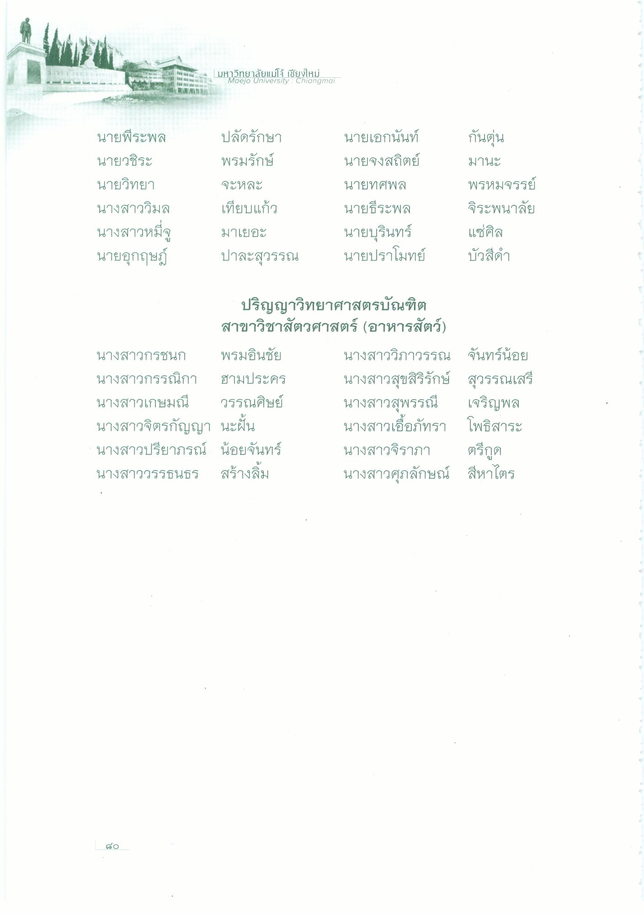
มหาวิทยาลัยแม่โจ้ เชียงใหม่
Maejo University : Chiangmai
ย
นายพีระพล นายวชิระ นายวิทยา นางสาววิมล นางสาวหมีจู นายอุกฤษฎ์
ปลัดรักษา พรมรักษ์ จะหละ เทียบแก้ว มาเยอะ ปาละสุวรรณ
นายเอกนันท์ นายจงสถิตย์ นายทศพล นายธีระพล นายบุรินทร์ นายปราโมทย์
กันอุ่น มานะ พรหมจรรย์ จิระพนาลัย แซ่ศิล บัวสีดํา
ปริญญาวิทยาศาสตรบัณฑิต
สาขาวิชาสัตวศาสตร์ (อาหารสัตว์) นางสาวกรชนก พรมอินชัย นางสาววิภาวรรณ จันทร์น้อย นางสาวกรรณิกา ฮามประคร นางสาวสุขสิริรักษ์ สุวรรณเสรี นางสาวเกษมณี วรรณศิษย์ นางสาวสุพรรณี เจริญพล นางสาวจิตรกัญญา นะฝัน
นางสาวเอื้อภัทรา โพธิสาระ นางสาวปรียาภรณ์ น้อยจันทร์ นางสาวจิราภา ตรีกูด นางสาววรรธนธร สร้างลิ้ม
นางสาวศุภลักษณ์ สีหาไตร
do

